**НЕГОСУДАРСТВЕННОЕ ОБРАЗОВАТЕЛЬНОЕ ЧАСТНОЕ** **УЧРЕЖДЕНИЕ ВЫСШЕГО ОБРАЗОВАНИЯ** **«МОСКОВСКИЙ ФИНАНСОВО-ПРОМЫШЛЕННЫЙ УНИВЕРСИТЕТ** **«СИНЕРГИЯ»**

|  |  |  |
| --- | --- | --- |
| **Факультет/Институт** |  | Информационные технологии / Университет «СИНЕРГИЯ» |
|  |  | (наименование факультета/ Института) |
| **Направление/специальность** |  | Информационные системы и технологии / разработка, сопровождение и обеспечение безопасности информационных систем |
| **подготовки:** |  | (код и наименование направления /специальности подготовки) |
| **Форма обучения:** |  | очная |
|  |  | (очная, очно-заочная, заочная) |
|  |  |  |

**Лабораторный практикум №2.**

**Администрирование серверов Windows. Microsoft Windows Server 2012.**

|  |  |
| --- | --- |
| **по дисциплине** | Администрирование информационных систем |
| (наименование дисциплины) |

|  |  |  |  |
| --- | --- | --- | --- |
| **Обучающийся** |  | Болотников Алексей Валерьевич |  |
|  |  | (ФИО) |  |
| **Группа** |  | ВБИо-306рсоб |  |
|  |  |  |  |

**Москва 2024 г.**

**В ходе выполнения лабораторного практикума требовалось следующее:**

1. Настроить консоль управления для удаленного администрирования.

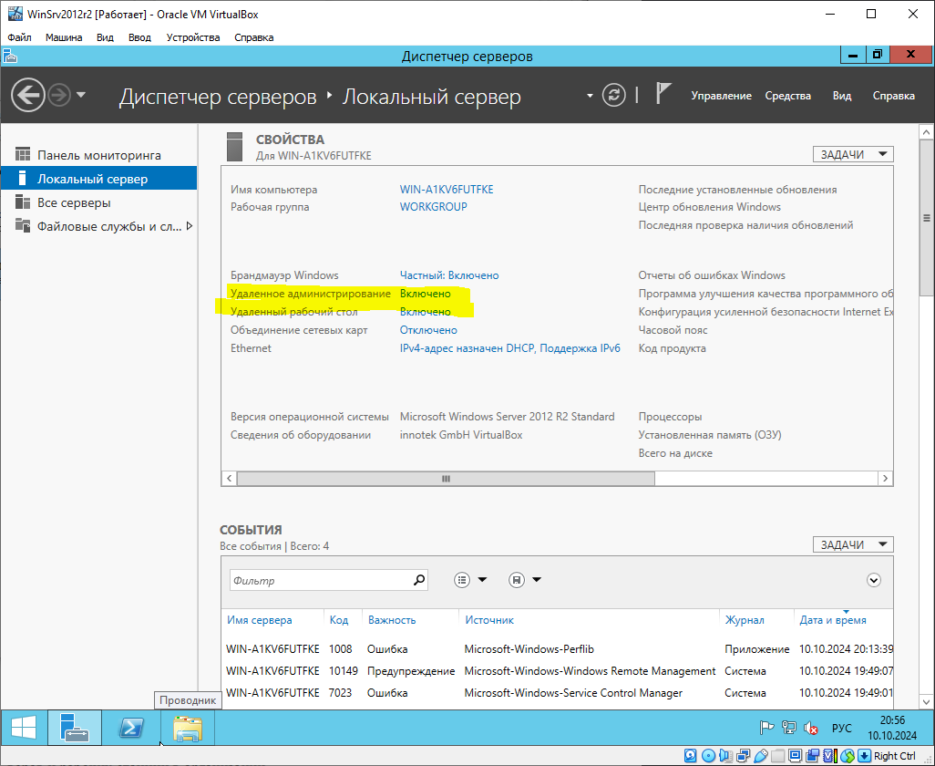

Рисунок Настройка удалённого администрирования

1. Настроить терминальных служб для удаленного администрирования.

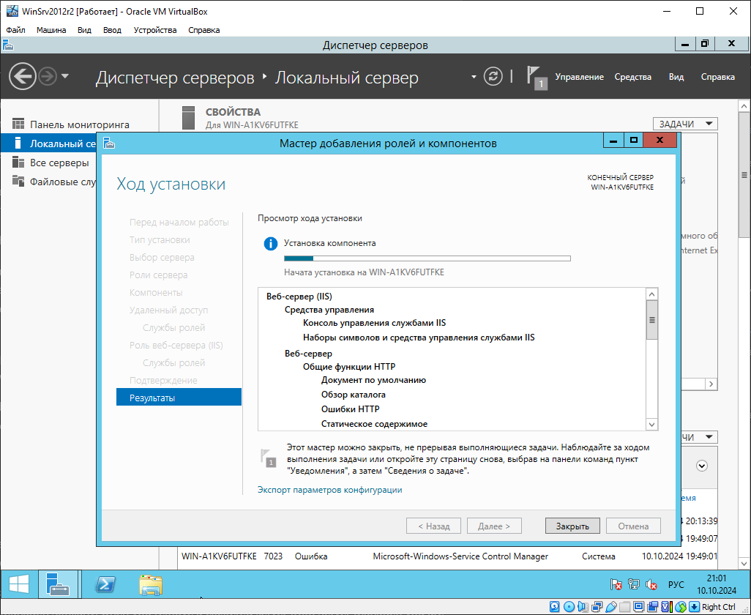

Рисунок Настройка удалённого администрирования

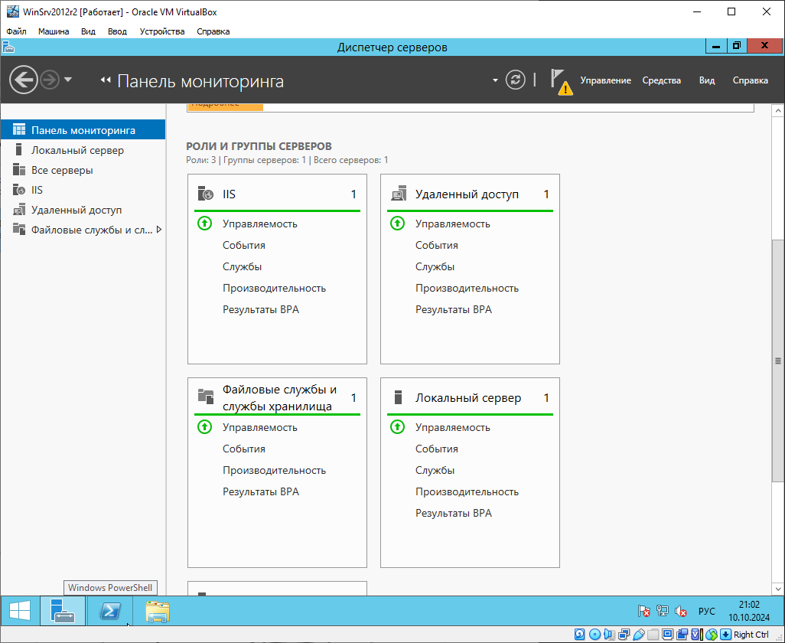

Рисунок Настройка удалённого администрирования

1. Настроить средства администрирования службы каталога домена Microsoft Windows Server 2012 R2.

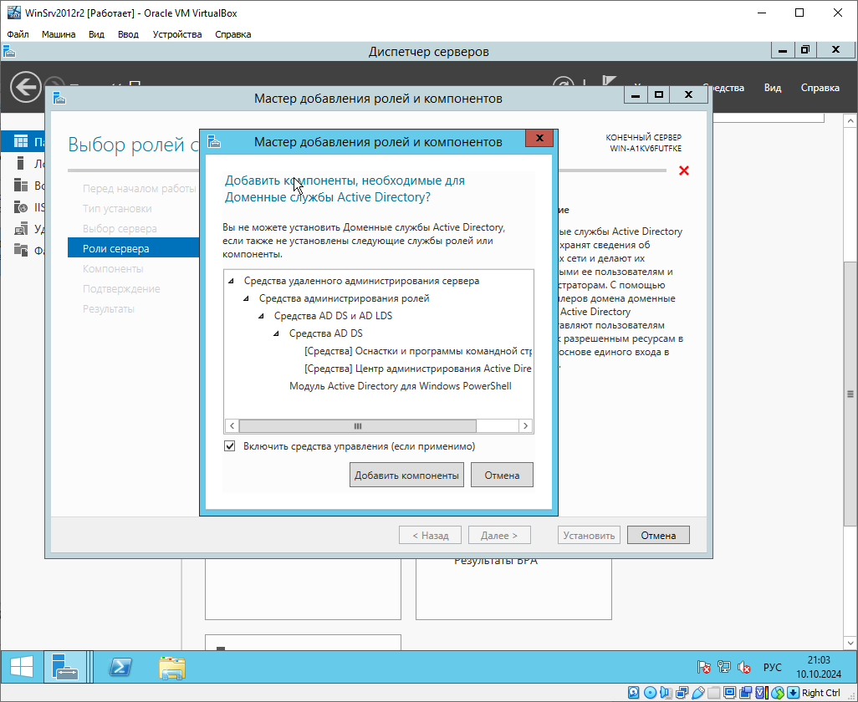

Рисунок Настройка Active Directory

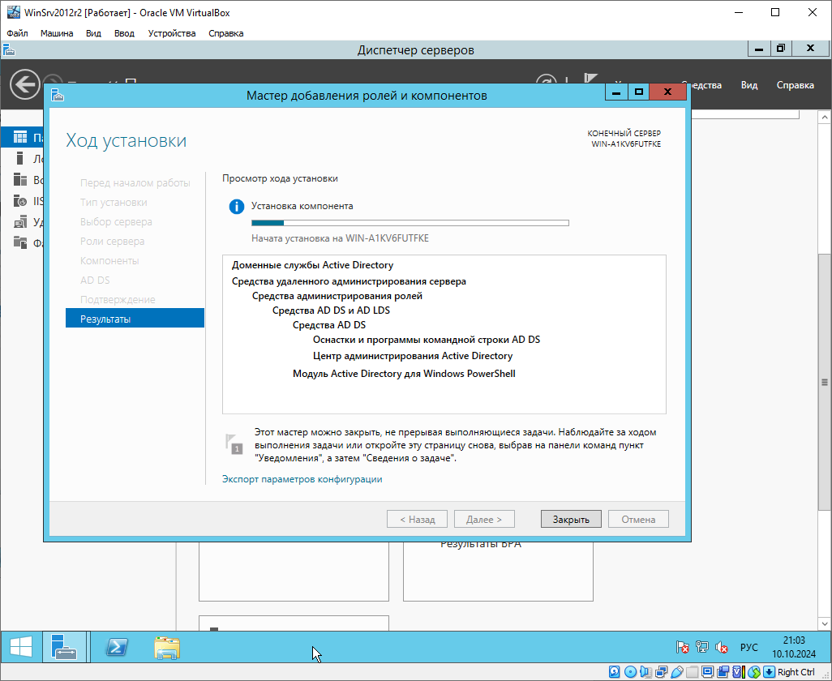

Рисунок Настройка Active Directory

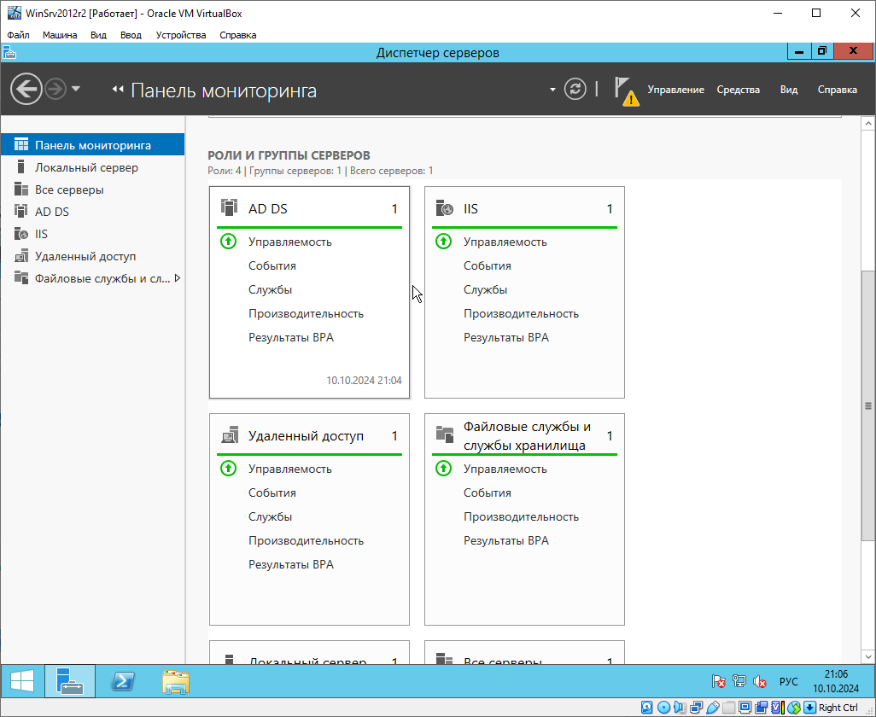

Рисунок Установленные дополнения